Methodenschrittfolge: Lesen von Satellitenbildern
Begriff Satellitenbild: Durch Fernerkundungsdaten, aufgenommen von Satelliten, erhalten wir einen räumlichen Ausschnitt der Erdoberfläche, der zu unserer besseren Interpretation zumeist visuell überarbeitet wurde.
Schrittfolge:

- Ermittle den Namen des Satelliten, der die Aufnahme gemacht hat. Gib das Aufnahmedatum an.
- Nenne den Titel des Satellitenbildes und den abgebildeten Raumausschnitt.
- Ordne den Raumausschnitt geographisch ein. Nutze dazu den Atlas. Erstelle eine topographische Skizze.
- Beschreibe den dargestellten Inhalt. Deute die Farben. Stelle Zusammenhänge zwischen Bildelementen her und versuche, sie zu erklären.
Übungsbeispiel:
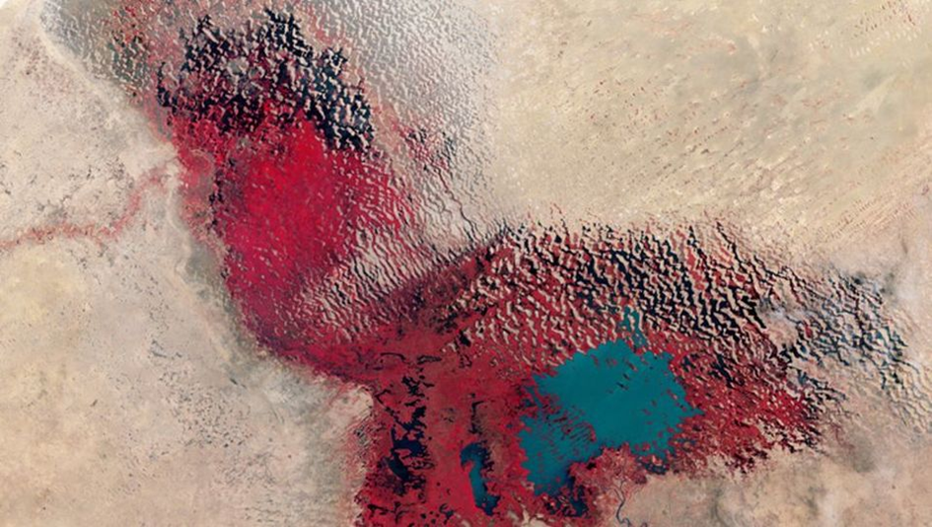
Satellitenbild: Tschadsee
(NASA/ Jesse Allen/ U.S. Geological Survey, 1979)
Quelle: https://www.spiegel.de/wissenschaft/weltall/zentralafrika-der-sterbende-tschadsee-satellitenbild-der-woche-a-1187524.html#
Lies das Satellitenbild.

1. Name: Datum:

2. Titel:
3. Topographische Einordnung:

4.
Inhalt:

Farben:

Zusammenhang:

Fazit:

